Дата проведения занятия 9 сентября 2020 г.

Номер пары: 2.

Группа: 21А

Тема занятия: Общие сведения об элементах и системах автоматики.

Срок выполнения задания 10.09.2020

**По запросу преподавателя**, для проверки конспекта, скинуть фото конспекта в социальной сети «В контакте» Орлову А.А. (https://vk.com/id421045327) личным сообщением.

Проверка освоения теоретического материала будет произведена выполнением проверочной работы.

Все вопросы, которые возникнут в процессе работы, можете задавать в социальной сети «В контакте» Орлову А.А. (https://vk.com/id421045327) личным сообщением. Убедительная просьба сообщить в социальной сети «В контакте» Орлову А.А. (<https://vk.com/id421045327>) свою электронную почту, если вы это еще не сделали.

**Задание.**

Используя предложенные справочные материалы (текст после вопросов и заданий) и другие источники информации (учебники, интернет), составить конспект по теме занятия.

**В конспекте обязательно должны быть выполнены задания и ответы на вопросы**

1. Кратко отметьте в конспекте, что представляет собой любое автоматическое устройство?
2. Кратко поясните, какими могут быть величины на входе и выходе элементов автоматики, какие показатели характеризуют их работу.
3. Выполните схему управления температурой воздуха в помещении, кратко ее опишите.
4. Кратко поясните принципы управления: по отклонению, по возмущению, комбинированный.

**Общие сведения об элементах и системах автоматики**

Любое автоматическое устройство представляет собой комплекс отдельных конструктивных или схемных элементов, каждый из которых выполняет задачу по преобразованию энергии, полученной от предыдущего элемента, и передаче ее последующему элементу.

На рис. 1, а схематически изображен элемент Э. На его вход подается энергия х, после преобразования ее по значению на выходе возникает энергия *у.* Иногда необходимо, чтобы энергия *у* на выходе была больше, чем энергия *х* на входе; в этом случае в элемент вводится дополнительная энергия вида *z* (рис. 1, б). Очевидно, при наличии дополнительной энергии возможно усиление небольшой входной энергии *х* до большой выходной энергии *у.*

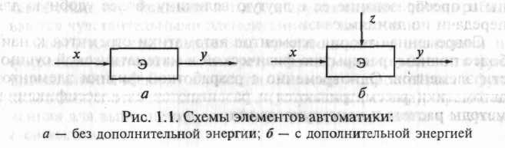

Рис. 1. Схемы элементов автоматики:

а- без дополнительной энергии; б- с дополнительной энергией.

Величины *х* и *у* могут быть электрическими (например, напряжение, ток, сопротивление) и неэлектрическими (например, давление, перемещение, температура, скорость). Чаще всего применяют электрические элементы, т.е. те, у которых величины *х* или *у* являются электрическими. Находят также применение и неэлектрические элементы: гидравлические, пневматические, механические и др.

Характеристики элементов оказывают влияние на свойства систем автоматики, которые из них состоят. Изучение свойств этих элементов необходимо для анализа работы устройств и схем, основными показателями которых (характеризующими работу) являются точность, чувствительность, инерционность и др.

Комплексы различных технических устройств и элементов, входящих в состав системы управления и соединенных электрическими, механическими и другими связями, на чертежах изображают в виде различных схем: электрических, гидравлических, пневматических и кинематических. Схема служит для получения концентрированного и достаточно полного представления о составе и связях любого устройства или системы. Чертежи и схемы выполняют по определенным правилам, которые изложены в действующих стандартах ЕСКД.

Каждый функциональный элемент выполняет элементарную функцию, которая заключается в получении, преобразовании и передаче информации в виде сигналов определенной физической природы. Эти элементы в системах автоматики и телемеханики служат звеньями однонаправленного действия, т.е. звеньями, передающими сигнал в одном направлении — с входа на выход.

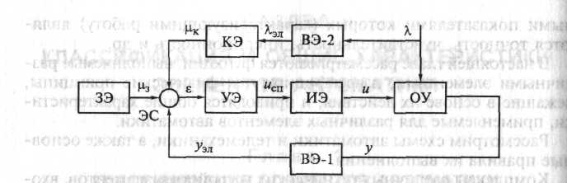

Рис. 2. Схема управления температурой воздуха в помещении

Назначения основных функциональных элементов автоматики можно рассмотреть на примере построения одномерной системы комбинированного управления температурой воздуха в помещении (рис. 2).

На схеме этой системы объект управления (ОУ) — помещение, оборудованное калорифером. Для управления объектом предусмотрен исполнительный элемент (ИЭ), содержащий исполнительный механизм (сервопривод) и регулирующий орган (клапан). От положения *и* золотника клапана, перемещаемого сервоприводом, зависит расход теплоносителя через калорифер и, как следствие, температура воздуха в помещении *у.* Сигнал управления сервоприводом *исп* формируется управляющим элементом (УЭ) согласно заложенному в нем алгоритму по выходному сигналу элемента сравнения (ЭС): ε = ε1 + ε2, причем ε1 = μ3 -yэлε2 = -μК , где μ3 — формируемый задающим элементом (ЗЭ) электрический сигнал, соответствующий требуемому значению температуры воздуха в помещении;

yэл— формируемый первым воспринимающим элементом (ВЭ-1) электрический сигнал, соответствующий реальной температуре *у* воздуха в помещении;

μК — выходной сигнал корректирующего элемента (КЭ);

λэл *—* формируемый вторым воспринимающим элементом (ВЭ-2) электрический сигнал, соответствующий температуре λнаружного воздуха.

Аналогично строятся схемы для других систем управления. Как видно из рассмотренного примера, каждый элемент в системе управления выполняет вполне определенную функцию.

Как отмечалось ранее, системы автоматики делят на разомкнутые и замкнутые. В разомкнутых системах сигнал проходит по прямым каналам связи, т.е. последовательно передается с одного элемента на другой. Замкнутые системы управления (рис. 3, *а)* состоят из прямого канала прохождения сигналов, образованного АУУ, ОУ и ИМ, и обратного канала, состоящего из Ду и ЭС. Элементы второй системы объединены между собой прямым КС через ОУ и обратным КС через ЭС.

**Принципы автоматического управления**. В зависимости от выбранного закона функционирования ОУ и способов получения информации об изменении его и выходных параметров различают несколько принципов управления.

*Принцип управления по отклонению —* принцип Уатта — Ползунова — реализован в замкнутых системах управления (рис. 3, *а).* В системах, работающих по этому принципу, датчик Ду измеряет выходной (контролируемый) сигнал *у* ОУ, в ЭС определяется сигнал рассогласования (отклонение) ε *= g — x1* формирует регулирующее воздействие ц на ОУ с целью устранения возникающего отклонения ε.

Т.е. принцип управления по отклонению основан на том, что управляющее воздействие в автоматической системе вырабатывается с учетом информации об отклонении управляемой величины от заданного значения. Чтобы реализовать этот принцип, в управляющем устройстве должно происходить сравнение действительного значения управляемой величины с заданным (предписанным), и в зависимости от результатов полученного сравнения формируется управляющее воздействие.

Основное преимущество принципа управления по отклонению—высокая точность управления при возмущающих воздействиях (даже при неконтролируемых). Однако быстродействие замкнутых систем сравнительно низкое, поскольку они реагируют не на причину (возмущающие воздействия), а лишь на следствие (отклонение управляемой величины от заданного значения), т.е. с некоторым запаздыванием.

*Принцип управления по возмущению* — принцип Понселе — Чиколева — реализован в разомкнутых системах управления (рис. 3, *б*)*.* В системах, работающих по этому принципу, датчик Д*f* измеряет возмущающее (контролируемое) воздействие *f* на ОУ, АУУ формирует управляющее воздействие μна ОУ и компенсирует возмущающее воздействие *f* на ОУ.

Т.е. принцип управления по возмущению (принцип компенсации возмущения) основан на том, что управляющее воздействие в системе управления вырабатывается в зависимости от результатов измерения возмущающего воздействия, оказывающего влияние на объект.

Основное преимущество этого принципа — высокое быстродействие, поскольку система непосредственно реагирует на причину, вызывающую нежелательные изменения управляемой величины. Однако вследствие разомкнутости системы отклонение управляемой величины *у* может превышать допустимые значения из-за действия на ОУ неконтролируемых возмущений.

*Системы, основанные на принципе управления по возмущению,* если в качестве контролируемого (возмущающего) воздействия принята нагрузка ОУ, *называются системами управления по нагрузке.*

Сопоставляя схемы на рисунках *3, а* и *б,* легко уяснить, что системы, использующие принцип отклонения, работают по замкнутому циклу управления, а использующие принцип возмущения — по разомкнутому.

*Комбинированный принцип управления* — это принцип управления и по отклонению, и по возмущению (рис. 3, *в).* Системы, работающие по этому принципу, обладают преимуществами систем, работающих по принципам управления по отклонению и по возмущению. В данной системе контролируемая величина измеряется датчиком отклонения Ду, а возмущающее воздействие — датчиком возмущения *Дf.* С помощью АУУ и ИМ формируется управляющее воздействие на ОУ с целью устранения влияния возмущающего воздействия *f* на управляемую величину *у* ОУ. Управление по возмущению в комбинированной системе используется для ускорения процесса управления и соответственно уменьшения отклонения управляемого параметра. Принцип комбинированного управления, сочетающий в себе достоинства принципов управления по отклонению и по возмущению, используется при построении систем высокой точности.

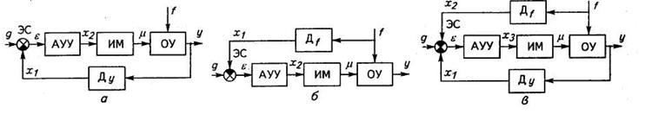

Рис. 3. Принципы автоматического управления:

а – по отклонению; б – по возмущению; в – комбинированный.